Cách tắt vĩnh viễn tiện ích thời tiết trên Taskbar của Windows 10
News and Interests là tính năng mới trên thanh Taskbar của Windows 10. Nó hữu ích với những ai muốn cập nhật nhanh tin tức và thông tin thời tiết trong ngày. Tuy nhiên, nếu đó không phải là bạn, dưới đây là cách tắt nó vĩnh viễn.
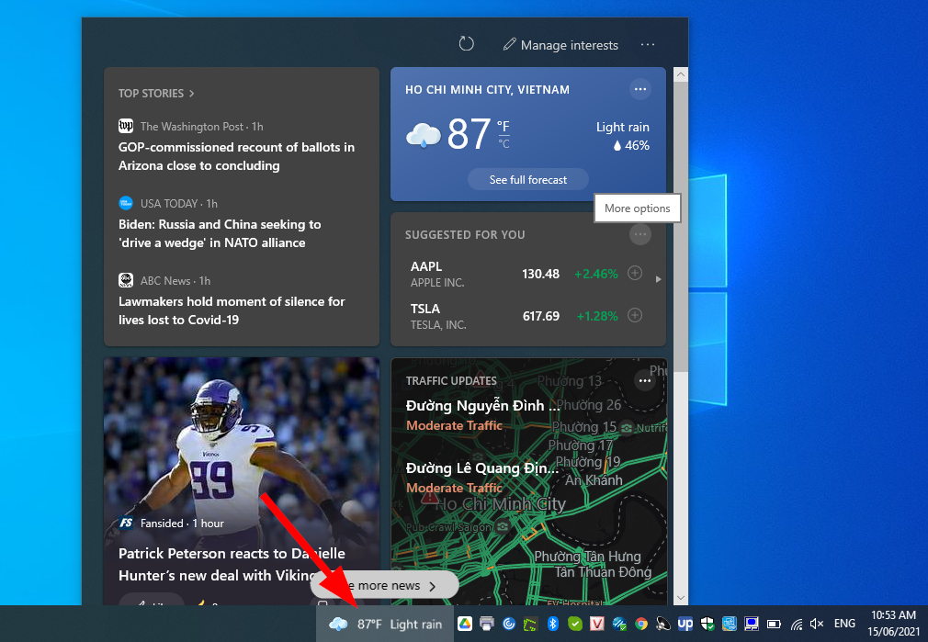
Bản cập nhập Patch Tuesday mới nhất của Windows 10 đem một tính năng mới lên thanh Taskbar, đó là tiện ích News and Interests.
Tiện ích này xuất hiện trên thanh Taskbar dưới dạng một biểu tượng hiển thị thông tin thời tiết hiện tại. Khi bạn rê chuột lên nó, bạn có thể xem nhanh các tin tức nóng hổi, tỉ số bóng đá, thông tin chứng khoán, và tình hình giao thông hiện tại. Chọn một liên kết bất kỳ ở đây và bạn có thể xem thông tin chi tiết trên trình duyệt Microsoft Edge.
Đây là tính năng hay nếu bạn muốn biết tình hình thời tiết hiện giờ ngay trên Taskbar, cũng như cập nhật nhanh tin tức chỉ với một cú nhấp chuột. Tuy nhiên, nếu bạn không thích nó vì nó chiếm dụng quá nhiều không gian của Taskbar, bạn có thể dễ dàng tắt nó.
Tất cả những gì bạn cần làm là nhấp chuột phải lên vị trí trống bất kỳ trên thanh Taskbar, sau đó từ trình đơn ngữ cảnh hiện ra, bạn chọn tùy chọn News and Interests > Turn off.
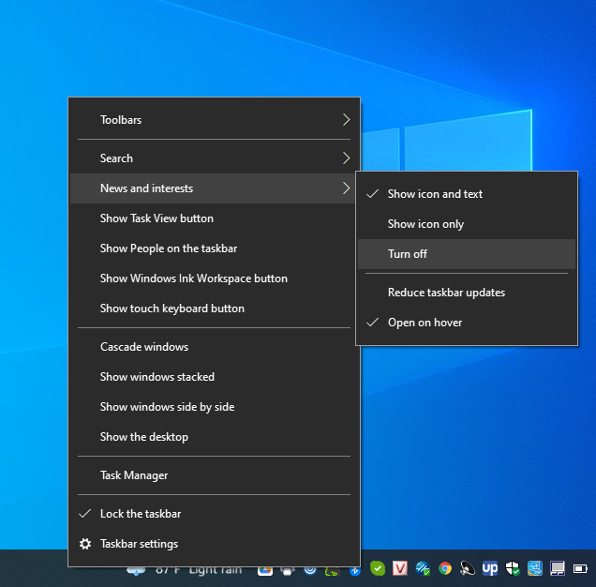
Sau này, nếu bạn đổi ý và muốn bật thanh News and Interest trở lại, bạn chỉ cần nhấp chuột phải lên vị trí trống bất kỳ trên thanh Taskbar, sau đó chọn News and Interests > Show icon and text hoặc News and Interests > Show icon tùy theo sở thích của bạn.
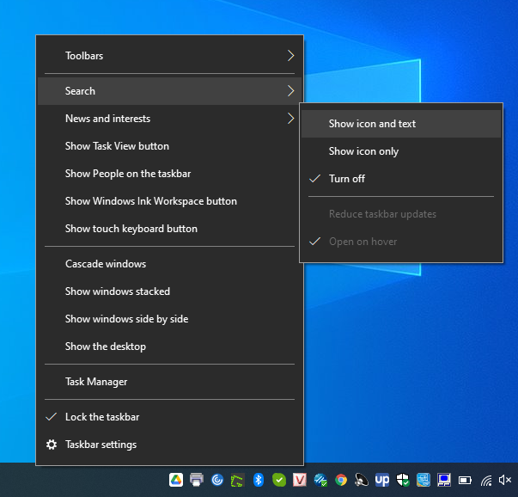
Ca Tiếu/Bành Lê
https://www.pcworld.com/article/3621889/how-to-turn-off-news-and-interests-in-windows-10s-taskbar.html#tk.rss_howto

